2023年度

盐边县共和乡人民政府
单位决算
目录

公开时间：2024年12月 26日
第一部分 单位概况 4
一、部门职责 4
二、机构设置 5
第二部分 2023年度单位决算情况说明 7
一、收入支出决算总体情况说明 7
二、收入决算情况说明 7
三、支出决算情况说明 8
四、财政拨款收入支出决算总体情况说明 8
五、一般公共预算财政拨款支出决算情况说明 9
六、一般公共预算财政拨款基本支出决算情况说明 15
七、财政拨款“三公”经费支出决算情况说明 15
八、政府性基金预算支出决算情况说明 17
九、国有资本经营预算支出决算情况说明 17
十、其他重要事项的情况说明 17
第三部分 名词解释 20
第四部分 附件 29
第五部分 附表 30
一、收入支出决算总表 30
二、收入决算表 30
三、支出决算表 30
四、财政拨款收入支出决算总表 30
五、财政拨款支出决算明细表 30
六、一般公共预算财政拨款支出决算表 30
七、一般公共预算财政拨款支出决算明细表 30
八、一般公共预算财政拨款基本支出决算表 30
九、一般公共预算财政拨款项目支出决算表 30
十、政府性基金预算财政拨款收入支出决算表 30
十一、国有资本经营预算财政拨款收入支出决算表 30
十二、国有资本经营预算财政拨款支出决算表 30
十三、财政拨款“三公”经费支出决算表 30

第一部分 单位概况

一、部门职责

共和乡党政机构具有党委和政府两种职能，党委领导政府工作。主要是政治思想和方针政策的领导，干部的选拔，考核和监督，经济和行政工作中重大问题的决策。乡政府是基层国家行政机关，行使本行政区的行政职能。

1、党委工作职责：

（1）保证党的路线、方针、政策的坚决贯彻执行。

（2）保证监督职能。

（3）教育和管理职能。

（4）服从和服务于经济建设的职能。

（5）负责抓好本乡党建工作、群团工作、精神文明建设工作、新闻宣传工作。

（6）完成县委、县政府交给的其他工作任务。

2、政府职能

（1）制定和组织实施经济、科技和社会发展计划，制定资源开发技术改造和产业结构调整方案，组织指导好各业生产，搞好商品流通，协调好本乡与外地区的经济交流与合作，抓好招商引资，人才引进项目开发，不断培育市场体系，组织经济运行，促进经济发展。

（2）制定并组织实施村建设规划，部署重点工程建设，地方道路建设及公共设施，水利设施的管理，负责土地、林木、水等自然资源和生态环境的保护，做好护林防火工作。

（3）负责本行政区域内的民政、文化教育、卫生、体育等社会公益事业的综合性工作，维护一切经济单位和个人的正当经济权益，取缔非法经济活动，调解和处理民事纠纷，打击刑事犯罪维护社会稳定。

（4）按计划组织本级财政收入和地方税的征收，完成国家财政计划，不断培植税源，管好财政资金，增强财政实力。

（5）抓好精神文明建设，丰富群众文化生活，提倡移风易俗，反对封建迷信，破除陈规陋习，树立社会主义新风尚。

（6）完成上级政府交办的其他事项。

二、机构设置
盐边县共和乡人民政府下属二级预算单位0个，其中行政单位0个，参照公务员法管理的事业单位0个，其他事业单位0个，现有部门9个。
纳入盐边县共和乡人民政府2023年度部门决算编制范围的下属非独立核算单位包括：
1.综合办公室；
2.党建办公室；
3.应急管理办公室；
4.社会治理和综合行政执法办公室；
5.经济发展和社会事务办公室；
6.财政所；
7.便民服务中心；
8.农业综合服务中心
9.村镇建设服务中心；

第二部分 2023年度单位决算情况说明

一、收入支出决算总体情况说明
2023年度收入总计为1831.4万元。与2022年度相比，收入总计增加349.5万元，增长23.58%，主要变动原因是项目收入增加；2023年度支出总计为1831.4万元。支出总计增加349.5万元，增加23.58%。主要变动原因是项目支出增加。
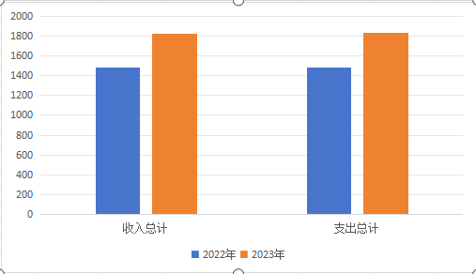
图1：收、支决算总计变动情况图

二、收入决算情况说明
2023年度本年收入合计1822.26万元，其中：一般公共预算财政拨款收入1802.26万元，占98.9%；其他收入20万元，占1.1%。
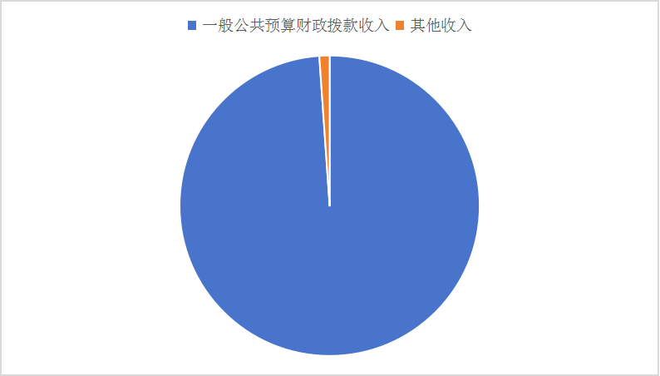
图2：收入决算结构图

三、支出决算情况说明

2023年度本年支出合计1831.4万元，其中：基本支出1351.63万元，占73.8%；项目支出479.78万元，占26.2%。
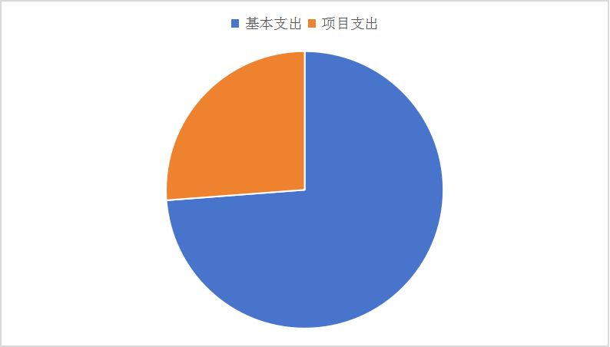
图3：支出决算结构图

四、财政拨款收入支出决算总体情况说明
2023年度财政拨款收入总计为1802.26万元。与2022年度相比，与2022年度相比，收入总计增加349.5万元，增长23.58%。主要变动原因是项目收入增加。2023年度财政拨款支出总计为1802.26万元。支出总计增加349.5万元，增加23.58%。主要变动原因是项目支出增加。
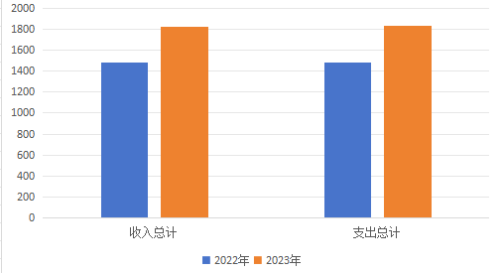
图4：财政拨款收、支决算总计变动情况

五、一般公共预算财政拨款支出决算情况说明

（一）一般公共预算财政拨款支出决算总体情况
2023年度一般公共预算财政拨款支出1802.26万元，占本年支出合计的98.9%。与2022年度相比，一般公共预算财政拨款支出增加365.36万元，增长25.43%。主要变动原因是本年项目支出增加。

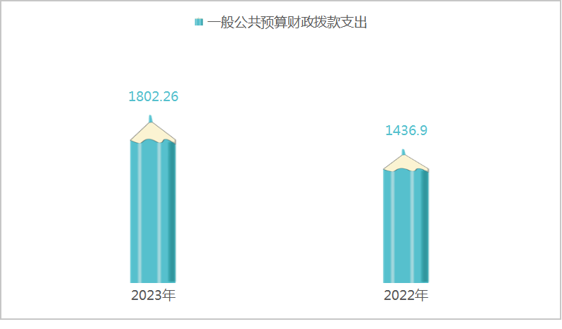
图5：一般公共预算财政拨款支出决算变动情况

（二）一般公共预算财政拨款支出决算结构情况
2023年度一般公共预算财政拨款支出1802.26万元，主要用于以下方面:一般公共服务支出590.21万元，占32.75%；文化旅游体育与传媒支出85.43万元，占4.74%；社会保障和就业支出359.75万元，占19.96%；卫生健康支出71.29万元，占3.96%；城乡社区支出22.02万元，占1.22%；农林水支出591.67万元，占32.83%；住房保障支出69.92万元，占3.88%；灾害防治及应急管理支出11.95万元，占0.66%。
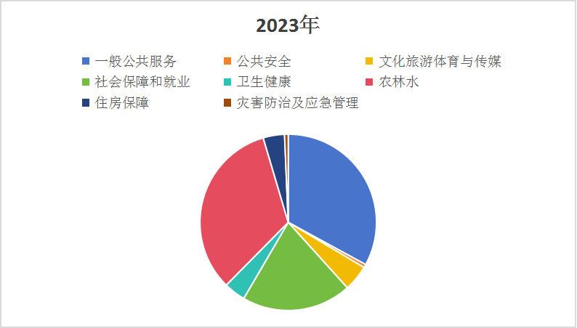
图6：一般公共预算财政拨款支出决算结构

（三）一般公共预算财政拨款支出决算具体情况
2023年度一般公共预算支出决算数为1802.26万元，完成预算100%。其中：
1.一般公共服务（类）人大事务（款）行政运行（项）:支出决算为20.36万元，完成预算100%。
2.一般公共服务（类）人大事务（款）人大会议（项）:支出决算为3.29万元，完成预算100%。
3.一般公共服务（类）人大事务（款）其他人大事务支出（项）:支出决算为4万元，完成预算100%。
4.一般公共服务（类）政府办公厅（室）及相关机构服务（款）行政运行（项）：支出决算为438.29万元，完成预算100%。
5.一般公共服务（类）政府办公厅（室）及相关机构服务（款）一般行政管理事务（项）：支出决算为4.89万元，完成预算100%。
6.一般公共服务（类）政府办公厅（室）及相关机构服务（款）信访事务（项）：支出决算为5.4万元，完成预算100%。
7.一般公共服务（类）政府办公厅（室）及相关机构服务（款）事业运行（项）：支出决算为78.1万元，完成预算100%。
8.一般公共服务（类）政府办公厅（室）及相关机构服务（款）政府办公厅（室）及相关机构服务支出（项）：支出决算为11.97万元，完成预算100%。
9.一般公共服务（类）纪检监察事务（款）其他纪检监察事务支出（项）：支出决算为0.41万元，完成预算100%。
10.一般公共服务（类）民族事务（款）民族工作专项（项）：支出决算为0.58万元，完成预算100%。
11.一般公共服务（类）民族事务（款）其他民族事务支出（项）：支出决算为1.6万元，完成预算100%。
12.一般公共服务（类）党委办公厅（室）及相关机构事务（款）行政运行（项）：支出决算为16.46万元，完成预算100%。
13.一般公共服务（类）党委办公厅（室）及相关机构事务（款）一般行政管理事务（项）：支出决算为4.86万元，完成预算100%。
14.文化旅游体育与传媒支出（类）文化和旅游（款）群众文化（项）：支出决算为79.32万元，完成预算100%。
15.文化旅游体育与传媒支出（类）文化和旅游（款）其他文化和旅游支出（项）：支出决算为6.11万元，完成预算100%。
16.社会保障和就业支出（类）人力资源和社会保障管理事务（款）其他人力资源和社会保障管理事务支出（项）:支出决算为26.21万元，完成预算100%。
17.社会保障和就业支出（类）人力资源和社会保障管理事务（款）社会保险经办机构（项）:支出决算为79.86万元，完成预算100%。
18.社会保障和就业支出（类）民政管理事务（款）行政区域和地名管理（项）:支出决算为13.8万元，完成预算100%。
19.社会保障和就业支出（类）民政管理事务（款）基层政权建设和社区治理（项）:支出决算为22.07万元，完成预算100%。
20.社会保障和就业支出（类）民政管理事务（款）其他民政管理事务支出（项）:支出决算为21.75万元，完成预算100%。
21.社会保障和就业支出（类）行政事业单位养老支出（款）行政单位离退休（项）:支出决算为19.38万元，完成预算100%。
22.社会保障和就业支出（类）行政事业单位养老支出（款）事业单位离退休（项）:支出决算为15.31万元，完成预算100%。
23.社会保障和就业支出（类）行政事业单位养老支出（款）机关事业单位基本养老保险缴费支出（项）:支出决算为93.1万元，完成预算100%。
24.社会保障和就业支出（类）行政事业单位养老支出（款）机关事业单位职业年金缴费支出（项）:支出决算为22.54万元，完成预算100%。
25.社会保障和就业支出（类）抚恤（款）死亡抚恤（项）:支出决算为21.61万元，完成预算100%。
26.社会保障和就业支出（类）特困人员救助供养（款）农村特困人员救助供养支出（项）:支出决算为24.13万元，完成预算100%。
27.卫生健康支出（类）公共卫生（款）其他公共卫生支出（项）:支出决算为3.04万元，完成预算100%。
28.卫生健康支出（类）行政事业单位医疗（款）行政单位医疗（项）:支出决算为18.43万元，完成预算100%。
29.卫生健康支出（类）行政事业单位医疗（款）事业单位医疗（项）:支出决算为25.09万元，完成预算100%。
30.卫生健康支出（类）行政事业单位医疗（款）公务员医疗补助（项）:支出决算为1.93万元，完成预算100%。
31.卫生健康支出（类）行政事业单位医疗（款）其他行政事业单位医疗支出（项）:支出决算为22.8万元，完成预算100%。
32.城乡社区支出（类）其他城乡社区支出（款）其他城乡社区支出（项）:支出决算为22.02万元，完成预算100%。
33.农林水支出（类）农业农村（款）事业运行（项）:支出决算为109.18万元，完成预算100%。
34.农林水支出（类）农业农村（款）农业生产发展（项）:支出决算为110.66万元，完成预算100%。
35.农林水支出（类）农业农村（款）其他农业农村支出（项）:支出决算为3.38万元，完成预算100%。
36.农林水支出（类）林业和草原（款）林业草原防灾减灾（项）:支出决算为18万元，完成预算100%。
37.农林水支出（类）水利（款）抗旱（项）:支出决算为0.5万元，完成预算100%。
38.农林水支出（类）农村改革（款）对村民委员会和村党支部的补助（项）:支出决算为289.74万元，完成预算100%。
39.农林水支出（类）其他农林水支出（款）其他农林水支出（项）:支出决算为60.21万元，完成预算100%。
40.住房保障支出（类）住房改革支出（款）住房公积金（项）:支出决算为69.92万元，完成预算100%。
41.灾害防治及应急管理支出（类）应急管理事务（款）安全监管（项）:支出决算为8.87万元，完成预算100%。
42.灾害防治及应急管理支出（类）自然灾害救灾及恢复重建支出（款）自然灾害救灾及恢复重建支出（项）:支出决算为3.08万元，完成预算100%。

六、一般公共预算财政拨款基本支出决算情况说明
2023年度一般公共预算财政拨款基本支出1351.63万元，其中：
人员经费1152.29万元，主要包括：基本工资169.02万元、津贴补贴128.22万元、奖金112.52万元、绩效工资194.93万元、机关事业单位基本养老保险缴费93.1万元、职业年金缴费22.54万元、职工基本医疗保险缴费43.52万元、公务员医疗补助缴费21.94万元、其他社会保障缴费2.35万元、住房公积金69.92万元、医疗费2.79万元、其他工资福利支出53.61万元、抚恤金21.61万元、生活补助204.97万元、医疗费补助8.95万元、其他对个人和家庭的补助2.3万元、
公用经费199.23万元，主要包括：办公费72.65万元、印刷费0万元、咨询费0.12万元、手续费0万元、水费6.35万元、电费2.31万元、邮电费2.14万元、差旅费16.95万元、维修（护）费4.41万元、会议费1.02万元、公务接待费0.29万元、劳务费47.35万元、工会经费10.75万元、福利费5.07万元、公务用车运行维护费4.45万元、其他交通费25.3万元、办公设备购置0.16万元。

七、财政拨款“三公”经费支出决算情况说明

（一）“三公”经费财政拨款支出决算总体情况说明
2023年度“三公”经费财政拨款支出决算为4.74万元，完成预算100%，较上年度增加3.09万元，增长187.27%。决算数与预算数持平。

（二）“三公”经费财政拨款支出决算具体情况说明
2023年度“三公”经费财政拨款支出决算中，因公出国（境）费支出决算0万元，占0%；公务用车购置及运行维护费支出决算4.45万元，占99.6%；公务接待费支出决算0.29万元，占0.4%。具体情况如下：
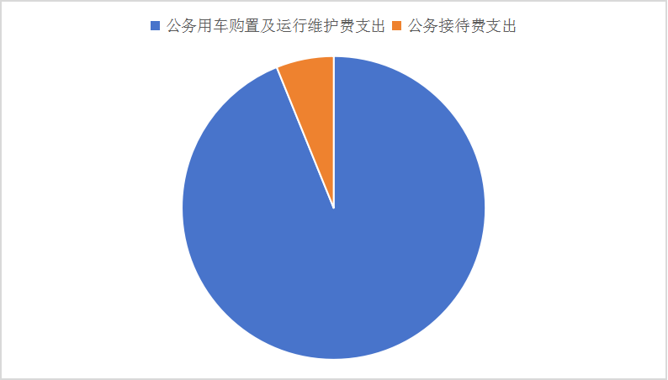
图7：“三公”经费财政拨款支出结构
1.因公出国（境）经费支出0万元，完成预算0%。全年安排因公出国（境）团组0次，出国（境）0人。因公出国（境）支出决算与2022年持平。
2.公务用车购置及运行维护费支出4.45万元,完成预算99.6%。公务用车购置及运行维护费支出决算比2022年度增加2.8万元，增长169.7%。主要原因是雨天路面损坏严重，公务用车维护次数增加。
其中：公务用车购置支出0万元。全年按规定更新购置公务用车0辆，其中：轿车0辆、金额0万元，越野车0辆、金额0万元，载客汽车0辆、金额0万元。截至2023年12月31日，单位共有公务用车0辆，其中：轿车0辆、越野车1辆、载客汽车0辆。
公务用车运行维护费支出4.45万元。主要用于重点项目建设、森林草原防灭火、疫情防控、防汛减灾等工作开展等所需的公务用车燃料费、维修费、过路过桥费、保险费等支出。
3.公务接待费支出0.29万元，完成预算0.4%。公务接待费支出决算比2022年度增加0.29万元，增长100%。主要原2023年接待次数增加。其中：
国内公务接待支出0.29万元，主要用于执行公务、开展业务活动开支的用餐费等。国内公务接待6批次，32人次，共计支出0.29万元，具体内容包括：开展巩固拓展脱贫攻坚成果同乡村振兴有效衔接检查接待费、开展安全隐患排查接待费等。
外事接待支出0万元。外事接待0批次，0人次，共计支出0万元。

八、政府性基金预算支出决算情况说明
2023年度政府性基金预算财政拨款支出0万元。

九、国有资本经营预算支出决算情况说明

2023年度国有资本经营预算财政拨款支出0万元。

十、其他重要事项的情况说明

（一）机关运行经费支出情况
2023年度，盐边县共和乡人民政府机关运行经费支出199.23万元，比2022年度增加78.36万元，增长64.8%。主要原因是机关人员增加，日常公用经费支出增加。

（二）政府采购支出情况
2023年度，盐边县共和乡人民政府采购支出总额0万元，其中：政府采购货物支出0万元、政府采购工程支出0万元、政府采购服务支出0万元。授予中小企业合同金额0万元，占政府采购支出总额的0%，其中：授予小微企业合同金额0万元，占政府采购支出总额的0%。

（三）国有资产占有使用情况
截至2023年12月31日，盐边县共和乡人民政府共有车辆1辆，其中：主要领导干部用车0辆、机要通信用车0辆、应急保障用车1辆、其他用车0辆，单价100万元以上设备0台（套）。

（四）预算绩效管理情况
根据预算绩效管理要求，本部门在2023年度预算编制阶段，组织对共和乡人民政府2023年敬老院人员经费项目等50个项目开展了预算事前绩效评估，对50个项目编制了绩效目标，预算执行过程中，选取5个项目开展绩效监控。
组织对2023年度一般公共预算、政府性基金预算、国有资本经营预算、社会保险基金预算以及资本资产、债券资金等全面开展绩效自评，形成盐边县共和乡人民政府整体（含部门预算项目）绩效自评报告、盐边县共和乡人民政府等专项预算项目绩效自评报告，其中，盐边县共和乡人民政府部门整体（含部门预算项目）绩效自评得分为98分，绩效自评综述：本单位按要求对2023年部门整体支出开展绩效自评，从评价情况来看，我乡较好的执行了2023年度部门项目支出绩效目标，各项支出都严格按预算要求执行，专项资金也做到专款专用，按时按要求拨付各项费用，同时，按部门预算科学合理使用财政资金，充分发挥资金利用效率。绩效自评报告详见附件。

第三部分 名词解释

1.财政拨款收入：指单位从同级财政部门取得的财政预算资金。
2.事业收入：指事业单位开展专业业务活动及辅助活动取得的收入。
3.经营收入：指事业单位在专业业务活动及其辅助活动之外开展非独立核算经营活动取得的收入。

4.其他收入：指单位取得的除上述收入以外的各项收入。
5.使用非财政拨款结余（含专用结余）：指事业单位使用以前年度积累的非财政拨款结余弥补当年收支差额的金额。
6.年初结转和结余：指以前年度尚未完成、结转到本年按有关规定继续使用的资金。
7.结余分配：指事业单位按照会计制度规定缴纳的所得税、提取的专用结余以及转入非财政拨款结余的金额等。
8.年末结转和结余：指单位按有关规定结转到下年或以后年度继续使用的资金。
9.一般公共服务支出（类）人大事务（款）行政运行（项）：指反映行政单位（包括实行公务员管理的事业单位）的基本支出。
10.一般公共服务支出（类）人大事务（款）人大会议（项）：指反映各级人大召开人民代表大会等专门会议的支出。
11.一般公共服务支出（类）政协事务（款）其他政协事务支出（项）：指反映除上述项目以外的其他政协事务支出。
12.一般公共服务支出（类）政府办公厅（室）及相关机构事务（款）行政运行（项）：指反映行政单位（包括实行公务员管理的事业单位）的基本支出。
13.一般公共服务支出（类）政府办公厅（室）及相关机构事务（款）一般行政管理事务（项）：指反映行政单位（包括实行公务员管理的事业单位）未单独设置项级科目的其他项目支出。
14.一般公共服务支出（类）政府办公厅（室）及相关机构事务（款）事业运行（项）：指反映事业单位的基本支出，不包括行政单位（包括实行公务员管理的事业单位）后勤服务中心、医务室等附属事业单位。
15.一般公共服务支出（类）纪检监察事务（款）其他纪检监察事务支出（项）：指反映除上述项目以外其他纪检监察事务方面的支出。
16.一般公共服务支出（类）民族事务（款）民族工作专项（项）：指反映用于民族事务管理方面的专项支出。
17.一般公共服务支出（类）民族事务（款）其他民族事务支出（项）：指反映除上述项目以外其他用于民族事务方面的支出。
18.一般公共服务支出（类）群众团体事务（款）事业运行（项）：指反映事业单位的基本支出，不包括行政单位（包括实行公务员管理的事业单位）后勤服务中心、医务室等附属事业单位。
19.一般公共服务支出（类）党委办公厅（室）及相关机构事务（款）行政运行（项）：指反映行政单位（包括实行公务员管理的事业单位）的基本支出。
20.一般公共服务支出（类）宣传事务（款）其他宣传事务支出（项）：指反映除上述项目以外其他用于中国共产党宣传部门的事务支出。
21.公共安全支出（类）其他公共安全支出（款）其他公共安全支出（项）：指反映除上述项目以外其他用于公共安全方面的支出。
22.文化体育与传媒支出（类）文化和旅游（款）群众文化（项）：指反映群众文化方面的支出，包括基层文化馆（站）、群众艺术馆支出等。
23.文化体育与传媒支出（类）文化和旅游（款）其他文化和旅游支出（项）：指反映除上述项目以外其他用于文化和旅游方面的支出。
24.社会保障和就业支出（类）人力资源和社会保障管理事务（款）社会保险经办机构（项）：指反映社会保险经办机构开展业务工作的支出。
25.社会保障和就业支出（类）人力资源和社会保障管理事务（款）其他人力资源和社会保障管理事务支出（项）：指反映除上述项目以外其他用于人力资源和社会保障管理事务方面的支出。
26.社会保障和就业支出（类）民政管理事务（款）行政运行（项）：指反映行政单位（包括实行公务员管理的事业单位）的基本支出。
27.社会保障和就业支出（类）民政管理事务（款）基层政权建设和社区治理（项）：指反映开展城乡社区治理、城乡社区服务（乡村便民服务）、村（居）民自治、村（居）务公开、乡镇（街道）服务能力建设等基层政权建设和社区治理工作的支出。
28.社会保障和就业支出（类）民政管理事务（款）其他民政管理事务支出（项）：指反映民政部门接待来访、法制建设、政策宣传方面的支出，以及开展优抚安置、救灾减灾、社会救助、社会福利、婚姻登记、社会事务、信息化建设等专项业务的支出。
29.社会保障和就业支出（类）行政事业单位养老支出（款）行政单位离退休（项）：指反映行政单位（包括实行公务员管理的事业单位）开支的离退休经费。
30.社会保障和就业支出（类）行政事业单位养老支出（款）事业单位离退休（项）：指反映事业单位开支的离退休经费。
31.社会保障和就业支出（类）行政事业单位养老支出（款）机关事业单位基本养老保险缴费支出（项）：指反映机关事业单位实施养老保险制度由单位缴纳的基本养老保险费支出。
32.社会保障和就业支出（类）行政事业单位养老支出（款）机关事业单位职业年金缴费支出（项）：指反映机关事业单位实施养老保险制度由单位实际缴纳的职业年金支出。
33.社会保障和就业支出（类）就业补助（款）其他就业补助支出（项）：指反映除上述项目以外按规定确定的其他用于促进就业的补助支出。
34.社会保障和就业支出（类）抚恤（款）伤残抚恤（项）：指反映按规定用于伤残人员的抚恤金和按规定开支的各种伤残补助费。
35.社会保障和就业支出（类）社会福利（款）儿童福利（项）：指反映对儿童提供福利服务方面的支出。
36.社会保障和就业支出（类）残疾人事业（款）其他残疾人事业支出（项）：指反映除上述项目以外其他用于残疾人事业方面的支出。
37.社会保障和就业支出（类）特困人员救助供养（款）农村特困人员救助供养支出（项）：指反映农村特困人员救助供养支出。
38.社会保障和就业支出（类）其他社会保障和就业支出（款）其他社会保障和就业支出（项）：指反映除上述项目以外其他用于社会保障和就业方面的支出。
39.卫生健康支出（类）公共卫生（款）重大公共卫生服务（项）：指反映重大疾病、重大传染病预防控制等重大公共卫生服务项目支出。
40.卫生健康支出（类）公共卫生（款）其他公共卫生支出（项）：指反映除上述项目以外其他用于公共卫生方面的支出。
41.卫生健康支出（类）行政事业单位医疗（款）行政单位医疗（项）：指反映财政部门安排的行政单位（包括实行公务员管理的事业单位）基本医疗保险缴费经费，未参加医疗保险的行政单位的公费医疗经费，按国家规定享受离休人员、红军老战士待遇人员的医疗经费。
42.卫生健康支出（类）行政事业单位医疗（款）事业单位医疗（项）：指反映财政部门安排的事业单位基本医疗保险缴费经费，未参加医疗保险的事业单位的公费医疗经费，按国家规定享受离休人员待遇的医疗经费。
43.卫生健康支出（类）行政事业单位医疗（款）公务员医疗补助（项）：指反映财政部门安排的公务员医疗补助经费。
44.卫生健康支出（类）行政事业单位医疗（款）其他行政事业单位医疗支出（项）：指反映除上述项目以外其他用于行政事业单位医疗方面的支出。
45.城乡社区支出（类）城乡社区公共设施（款）其他城乡社区公共设施支出（项）：指反映除上述项目以外其他用于城乡社区公共设施方面的支出。
46.城乡社区支出（类）城乡社区环境卫生（款）城乡社区环境卫生（项）：指反映城乡社区道路清扫、垃圾清运与处理、公厕建设与维护、园林绿化等方面的支出。
47.城乡社区支出（类）国有土地使用权出让收入安排的支出（款）征地和拆迁补偿支出（项）：指反映新疆生产建设兵团和地方政府在征地和收购土地过程中支付的土地补偿费、安置补助费、地上附着和青苗补偿费、拆迁补偿费支出。
48.城乡社区支出（类）国有土地使用权出让收入安排的支出（款）补助被征地农民支出（项）：指反映土地出让收入用于补助被征地农民社会保障支出以及保持被征地农民原有生活水平支出。
49.农林水支出（类）农业农村（款）事业运行（项）：指反映用于农业事业单位基本支出，事业单位设施、系统运行与资产维护等方面的支出。
50.农林水支出（类）农业农村（款）病虫害控制（项）：指反映用于病虫鼠害及疫情监测、预报、预防、控制、检疫、防疫所需的仪器、设施、药物、疫苗、种苗，疫畜（禽、鱼、植物）防治、扑杀补偿及劳务补助、菌（毒）种保藏及动植物及其产品检疫、检测等方面的支出。
51.农林水支出（类）农业农村（款）其他农业农村支出（项）：指反映除上述项目以外其他用于农业农村方面的支出。
52.农林水支出（类）林业和草原（款）其他林业和草原支出（项）：指反映除上述项目以外其他用于林业和草原方面的支出。
53.农林水支出（类）农村综合改革（款）对村民委员会和村党支部的补助（项）：指反映各级财政对村民委员会和村党支部的补助支出，以及支持建立县级基本财力保障机制安排的村级组织运转奖补资金。
54.农林水支出（类）农村综合改革（款）农村综合改革示范试点补助（项）：指反映各级财政对农村综合改革示范试点、新型农业社会化服务体系建设等补助支出。
55.农林水支出（类）其他农林水支出（款）其他农林水支出（项）：指反映除化解债务支出以外其他用于农林水方面的支出。
56.交通运输支出（类）公路水路运输（款）公路建设（项）：指反映新建公路支出，公路改建支出，特大型桥梁建设支出，公路客货运站（场）建设支出。
57.交通运输支出（类）公路水路运输（款）公路和运输安全（项）：指反映公路和运输安全。
58.住房保障支出（类）住房改革支出（款）住房公积金（项）：指反映行政事业单位按人力资源和社会保障部、财政部规定的基本工资和津贴补贴以及规定比例为职工缴纳的住房公积金。
59.灾害防治及应急管理支出（类）应急管理事务（款）安全监管（项）：指反映安全生产监管方面的支出。
60.灾害防治及应急管理支出（类）自然灾害防治（款）森林草原防灾减灾（项）：指反映防治森林草原火灾、自然水旱灾害等发生的支出。
61.其他支出（类）其他支出（款）其他支出（项）：指反映除上述项目以外其他不能划分到具体功能科目中的支出项目。
62.基本支出：指为保障机构正常运转、完成日常工作任务而发生的人员支出和公用支出。
63.项目支出：指在基本支出之外为完成特定行政任务和事业发展目标所发生的支出。
64.经营支出：指事业单位在专业业务活动及其辅助活动之外开展非独立核算经营活动发生的支出。
65.“三公”经费：指部门用财政拨款安排的因公出国（境）费、公务用车购置及运行费和公务接待费。其中，因公出国（境）费反映单位公务出国（境）的国际旅费、国外城市间交通费、住宿费、伙食费、培训费、公杂费等支出；公务用车购置反映公务用车购置支出（含车辆购置税、牌照费）；公务用车运行维护费反映单位按规定保留的公务用车燃料费、维修费、过桥过路费、保险费、安全奖励费用等支出；公务接待费反映单位按规定开支的各类公务接待（含外宾接待）费用。
66.机关运行经费：为保障行政单位（含参照公务员法管理的事业单位）运行用于购买货物和服务的各项资金，包括办公及印刷费、邮电费、差旅费、会议费、福利费、日常维修费、专用材料及一般设备购置费、办公用房水电费、办公用房取暖费、办公用房物业管理费、公务用车运行维护费以及其他费用。

第四部分 附件

部门预算项目支出绩效自评表（2023年）

第五部分 附表

一、收入支出决算总表

二、收入决算表

三、支出决算表

四、财政拨款收入支出决算总表

五、财政拨款支出决算明细表

六、一般公共预算财政拨款支出决算表

七、一般公共预算财政拨款支出决算明细表

八、一般公共预算财政拨款基本支出决算表

九、一般公共预算财政拨款项目支出决算表

十、政府性基金预算财政拨款收入支出决算表

十一、国有资本经营预算财政拨款收入支出决算表

十二、国有资本经营预算财政拨款支出决算表

十三、财政拨款“三公”经费支出决算表

